Справка
по результатам анкетирования
родителей (законных представителей)
об удовлетворенности
качеством предоставления образовательных услуг
в средней группе «Б»

Цель анкетирования: выявить мнение родителей (законных представителей) о качестве предоставления образовательных услуг в средней группе Б

Период проведения: 11 – 14 мая 2021г.

Ответственные: воспитатели Качакаева С.Б.. , Гарагезова Ч.Р.
Количество респондентов:28 человек
Количество заполненных анкет: 28
Количество испорченных анкет: 0
На основании анкет выявлено:
№ | Вопрос | Удовлетворен  (количество человек/%) | Частично удовлетворен  ( количество человек/%) | Не удовлетворен  ( количество человек/%)
 | Удовлетворены ли Вы обратной связью с воспитателями через мессенджеры? | 27  97% | 1  3% |  | 0
 | Удовлетворены ли Вы тем, в каком порядке, и на каких условиях как родитель, можете внести в образовательную организацию предложения об улучшении образования? | 28  100% | 0 |  | 0
 | Удовлетворены ли Вы качеством предоставления образовательных услуг детям в вашей группе? | 28  100% | 0 |  | 0
 | Удовлетворены ли вы той информацией, которая размещается на сайте организации? | 28  100% | 0 |  | 0
 | Удовлетворены ли вы компетентностью педагогов группы? | 27  97% | 1  3% |  | 0
 | Удовлетворены ли Вы возможностью поучаствовать в совместных с детьми образовательных мероприятиях? | 27  97% | 1  3% |  | 0
 | Удовлетворены ли тем, как обсуждаются на совместных собраниях (не реже 1-го раза в год) вопросы образования детей? | 28  100% | 0 |  | 0
 | Удовлетворены ли Вы необходимой и достоверной информацией о перечне услуг, оказываемых образовательной организацией в соответствии с федеральным государственным образовательным стандартом дошкольного образования? | 28  100% | 0 |  | 0

Независимая оценка качества предоставляемых образовательных услуг

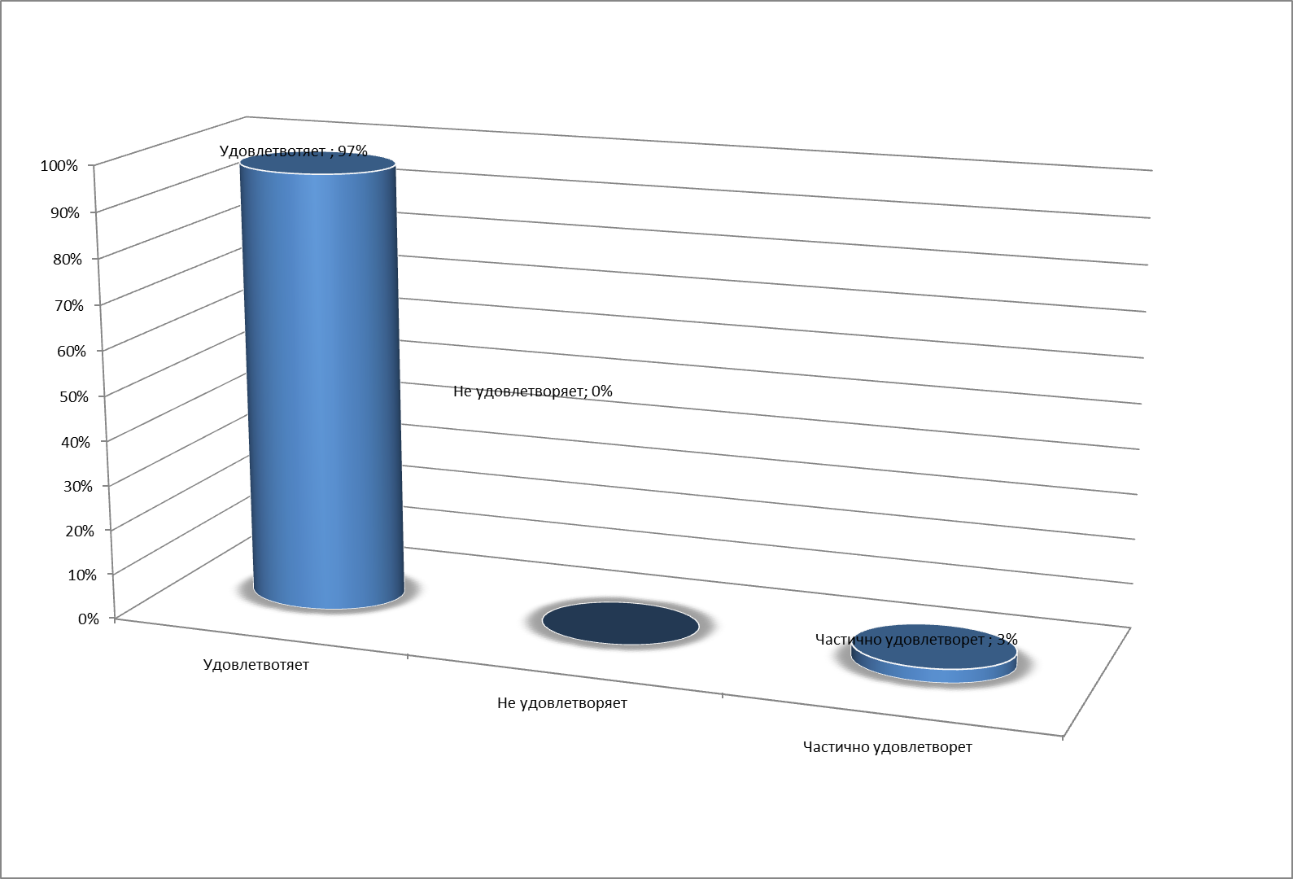

Вывод: 100% опрошенных родителей (законных представителей) полностью удовлетворены качеством предоставления образовательных услуг в средней группе «Б» в 2020-2021 учебном году (воспитатели Качакаева С.Б., Гарагезова Ч.Р.)
удовлетворены качеством предоставления образовательных услуг:
- родители владеют информацией об образовании, размещенной на сайте ДОУ, через информацию на стенде на центральном входе, в приемной группы и в группе через мессенджеры и т.д.);
- прослеживается взаимосвязь родителей и педагогов группы через официальный и персональный сайт, родительские собрания, участие в совместных мероприятиях детей и родителей.
- объем информации об образовании детей в рамках реализации ФГОС ДО удовлетворяет потребностям родителей на 100%.

